Ситников Сергей Леонидович
учитель истории и обществознания
КОГОБУ ЦДОД,
г. Киров
e-mail: sitnikovsl@idist.ru

СОВЕРШЕНСТВОВАНИЕ ФОРМ И МЕТОДОВ РАЗВИТИЯ ФИНАНСОВОЙ ГРАМОТНОСТИ НА УРОКАХ ОБЩЕСТВОЗНАНИЯ

В статье проанализирована проблема формирования финансовой грамотности как составляющей функциональной грамотности, возможность обучения в контексте уроков обществознания в условиях использования дистанционных образовательных технологий. Представлен опыт разработки учебных заданий, используемых в процессе обучения, которые направлены на формирование финансовой грамотности учащихся. При разработке внимание акцентируется на связи учебного материала с обыденной жизнью, поведением личности в обществе, приобретающей теоретические знания и навыки, необходимых для принятия грамотного решения в повседневных жизненных ситуациях. Показана связь обучения с использованием возможностей дистанционных технологий при обучении. Статья демонстрирует возможность применения данных методов в учебном процессе.

Ключевые слова: функциональная грамотность, финансовая грамотность, федеральный государственный образовательный стандарт, PISA, методическая работа, дистанционное образование.

Происходящие в современном обществе постоянные изменения в социально-экономической сфере на глобальном уровне предполагают воспитание человека, способного решать самые разные задачи в реальной жизни, используя полученные знания и умения. Поэтому в соответствии с ФГОС результатом образования становится развитие функциональной грамоты учащихся. Функциональная грамотность – это способность использовать приобретаемые в течение жизни знания для решения широкого диапазона жизненных задач в различных сферах человеческой деятельности, общения и социальных отношений» [4].
В международном исследовании PISA функциональная грамотность представлена в виде нескольких составляющих, одной из которых является финансовая грамотность. Она представляет собой знание и понимание финансовых понятий и финансовых рисков, а также навыки, мотивацию и уверенность, необходимые для принятия эффективных решений в разнообразных финансовых ситуациях, способствующих улучшению финансового благополучия личности и общества, а также возможности участия в экономической жизни [2]. В настоящее время это одно из направлений современной педагогики в рамках как урочной, так и внеурочной деятельности. В пределах школьного курса элементы финансовой грамотности рассматриваются на уроках истории и обществознания. При этом изучение основ финансовой грамотности подразумевает не только овладение теоретическими знаниями (законы, термины, факты), но и уметь применять эти знания в реальных жизненных ситуациях, принимать решения в различных обстоятельствах, работать с информацией. В данной статье будут рассмотрены некоторые приёмы в методической работе учителя используемые на уроках обществознания при изучении основ финансовой грамотности.
Актуальность предмета данной статьи состоит в его непосредственной связи с реальной жизнью. Принятие разумных финансовых решений, среди которых значительное множество связано с выбором варианта поведения при решении типичных проблем в повседневных жизненных ситуациях,— именно это составляет суть финансовой грамотности как личностного навыка человека, проявления его функциональной грамотности [3]. К обстоятельствам, в которых могут понадобиться знания финансовой грамотности и умение их применит можно отнести, например, планирование трат, защита своих потребительских прав, защита от мошенников, банковские вклады и многое другое. С такими ситуациями ежедневно сталкиваются люди любого возраста, в том числе и будучи учащимися общеобразовательного учреждения.
Особенности заданий по финансовой грамотности:
•Все задания предъявляются на основе определённой жизненной ситуации, понятной учащимся и похожей на возникающие в повседневной жизни.
•В каждой ситуации действуют конкретные люди, среди которых ровесники учащихся, выполняющих тест, члены их семей, одноклассники, друзья и соседи.
•Обстоятельства, в которые попадают герои описываемых ситуаций, отличаются повседневностью, и варианты предлагаемых героям действий близки и понятны школьникам.
•Ситуация и задачи изложены простым, понятным языком, как правило, немногословно.
•По каждой ситуации предлагается серия заданий-задач, требующих определённых интеллектуальных действий разной степени сложности.
•Ситуации акцентируют вопрос «Как поступить?» и предполагают определение наиболее целесообразной модели поведения с учётом возможных альтернатив [7].
Какие вопросы финансовой грамотности в приоритете у российских школьников? По результатам исследования PISA более 60% российских учащихся проявили интерес к знакомству с разными аспектами финансовой грамотности. Учащиеся хотели бы узнать больше о ведении семейного бюджета, о банковских пластиковых картах, о защите прав потребителей финансовых услуг. Около 18% учащихся самостоятельно сформулировали аспекты управления личными финансами, о которых они хотели бы узнать: как правильно распределять финансы, экономия денежных средств, как следить за деньгами, как завести свое дело, о создании фирмы, о правах на имущество, об ипотеке, о работе на лето, о программе финансовой помощи для студентов [6]. Соответственно, растёт внутренняя мотивация учащихся за счёт интереса к данной теме, что повышает эффективность взаимодействия с ними и, следовательно, обучения. В то же время, это способствует формированию новых компетенций педагога путём приобретения умений по созданию заданий по финансовой грамотности, эффективного встраивания их в процесс обучения на уроках.
Стоит отметить, что в контексте новых ФГОС диктуется необходимость включения заданий по данной теме в ОГЭ и ЕГЭ. Кроме того, анализ распространённых ошибок в ЕГЭ по обществознанию иллюстрирует, что наибольшие трудности учащиеся испытывают в заданиях по экономике, соответственно, изучение основ финансовой грамотности с большей вероятностью позволит успешно выполнить данные задания.
Исходя из всего вышеперечисленного, мы видим целесообразным введение в образовательную практику заданий, иллюстрирующих жизненные ситуации и требующих применения теоретических знаний и практических умений.
Теперь стоит обратиться непосредственно к примерам заданий. Здесь не будет рассматриваться их характеристика (содержание, компетентностная область, контекст, уровень сложности, форма ответа и объект оценки), так как это не входит в задачи данной статьи. Только примеры и иллюстрации к ним.
1. Задание на первичное закрепление.

Какой вид денег представлен на этой иллюстрации (рисунок 1)? Назовите не менее двух преимуществ и не менее двух недостатков такого вида денег.
Рисунок 1

2. Задание на формирование навыков принятия решений в конкретных практических ситуациях.
Вам пришло сообщение в Скайпе от близкого родственника: Привет, очень неудобно обращаться, нахожусь сейчас в поездке, а рядом терминалов вообще нет, интернет нашел вот на пару минут, можешь кинуть мне на телефон 100 рублей на номер +7999ХХХХХХ. Крайне поможешь, спасибо! Верну сразу как вернусь!!! Деньги небольшие, не жалко. Поясните, как следует грамотно поступить, чтобы и друга не обидеть и мошенников не обрадовать?
3. Задания, основанные на использовании дистанционных образовательных технологий.
  - Использование ресурса Online Test Pad — онлайн конструктора, позволяющего создавать тесты и кроссворды (рисунок 2).
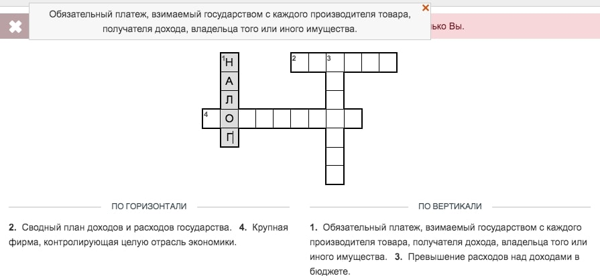
Рисунок 2.
  - Интернет-ресурс Uchi.ru, с возможностью генерации различных типов заданий, в нашем случае задание на соответствие (рисунок 3).
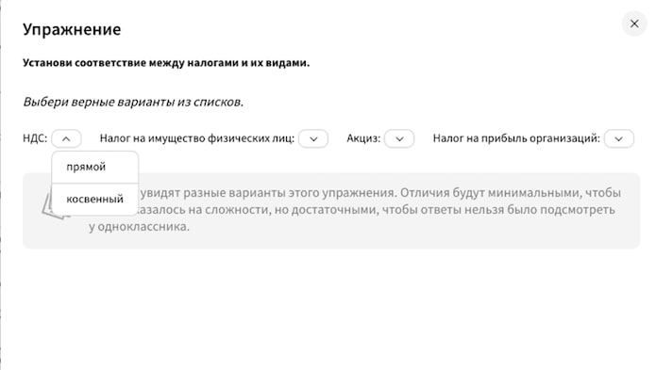
Рисунок 3.

В заключении стоит отметить, что в данной статье мы попытались осмыслить методические приёмы изучения финансовой грамотности на примере некоторых типов заданий, которые могут способствовать формированию финансовой грамотности на уроках обществознания.

Список литературы.

1. Половникова А. В., Козлова А. А. Задания по финансовой грамотности в контексте реализации системно-деятельностного подхода: особенности моделирования и опыт апробации // Отечественная и зарубежная педагогика. 2019. Т. 1, № 4 (61). С. 159-176.
2. Ковалева Г.С. Финансовая грамотность как составляющая функциональной грамотности: международный контекст // Отечественная и зарубежная педагогика. 2017. Т.1, № 2 (37). С.31-43.
3. Рутковская Е. Л. Финансовая грамотность как компонент функциональной грамотности: подходы к разработке учебных заданий // Отечественная и зарубежная педагогика. 2019. Т. 1, № 4 (61). С. 98-111.
4. Сайты в сети Интернет: Институт развития образования Кировской области. URL: https://kirovipk.ru (дата обращения 21.11.2022)
5. Сайты в сети Интернет: Центр «Федеральный методический центр по финансовой грамотности системы общего и среднего профессионального образования». URL: https://fmc.hse.ru (дата обращения 19.11.2022)
6. Сборник информационных и методических материалов для педагога // Высшая школа экономики, национальный исследовательский университет. 2020 https://gimnazia133.my1.ru/FG/metod_rekom/sbornik_inf-materialov.pdf (дата обращения 21.11.2022)
7. Сайты в сети Интернет: РГБУ ДПО «Карачаево-Черкесский республиканский институт повышения квалификации работников образования». URL: http://www.povyshenie09.ru (дата обращения 19.11.2022)

